可编程数字逻辑设计2预习报告

实验内容
交通灯控制电路（第 15 周课内验收）
1、 基础部分（70%）
利用内容 1 完成的模 60 计数器，设计一个十字路口交通信号灯控制电路，该交通灯系统两个方向都有红绿灯指示通行，计数器以倒计时方式显示每一路允许通行或禁止通行的时间。每个路口的绿灯时间为 60 秒，红灯时间为 60 秒。
倒计时实现方法提示：设计一个组合逻辑电路实现 0~9 到 9~0 的逻辑转换，将计数器输出和该组合电路相连可实现倒计时显示）。
2、 提高部分（30%）
为该交通灯系统增加黄灯功能。每个路口的绿灯时间为 60 秒，黄灯时间为 10 秒，红灯时间为 70 秒。

二、实验设计方案：
1.基础部分
使用74161设计倒序计数器
74161是四位二进制同步加法计数器，其模为16，需要使用门电路来将其改为所需要的模10计数器。因为使用异步清零法时，在清零时会不可避免地出现尖峰，为了避免，则使用同步送数法。
设有效计数状态为0000-1001，所以对QA,QD输出端取非，输入至置数端，并行输入端设为0000。
需要输入时钟信号，输出一个计数周期完成的进位信号，并利用门电路完成倒计时。
列出真值表和状态转移图：
个位：
正计时 |  |  |  | 倒计时
Q3 | Q2 | Q1 | Q0 | Q3 | Q2 | Q1 | Q0
0 | 0 | 0 | 0 | 1 | 0 | 0 | 1
0 | 0 | 0 | 1 | 1 | 0 | 0 | 0
0 | 0 | 1 | 0 | 0 | 1 | 1 | 1
0 | 0 | 1 | 1 | 0 | 1 | 1 | 0
0 | 1 | 0 | 0 | 0 | 1 | 0 | 1
0 | 1 | 0 | 1 | 0 | 1 | 0 | 0
0 | 1 | 1 | 0 | 0 | 0 | 1 | 1
0 | 1 | 1 | 1 | 0 | 0 | 1 | 0
1 | 0 | 0 | 0 | 0 | 0 | 0 | 1
1 | 0 | 0 | 1 | 0 | 0 | 0 | 0

十位：
正计时 |  |  |  | 倒计时
Q3 | Q2 | Q1 | Q0 | Q3 | Q2 | Q1 | Q0
0 | 0 | 0 | 0 | 0 | 1 | 0 | 1
0 | 0 | 0 | 1 | 0 | 1 | 0 | 0
0 | 0 | 1 | 0 | 0 | 0 | 1 | 1
0 | 0 | 1 | 1 | 0 | 0 | 1 | 0
0 | 1 | 0 | 0 | 0 | 0 | 0 | 1
0 | 1 | 0 | 1 | 0 | 0 | 0 | 0

卡诺图和逻辑表达式：
个位：
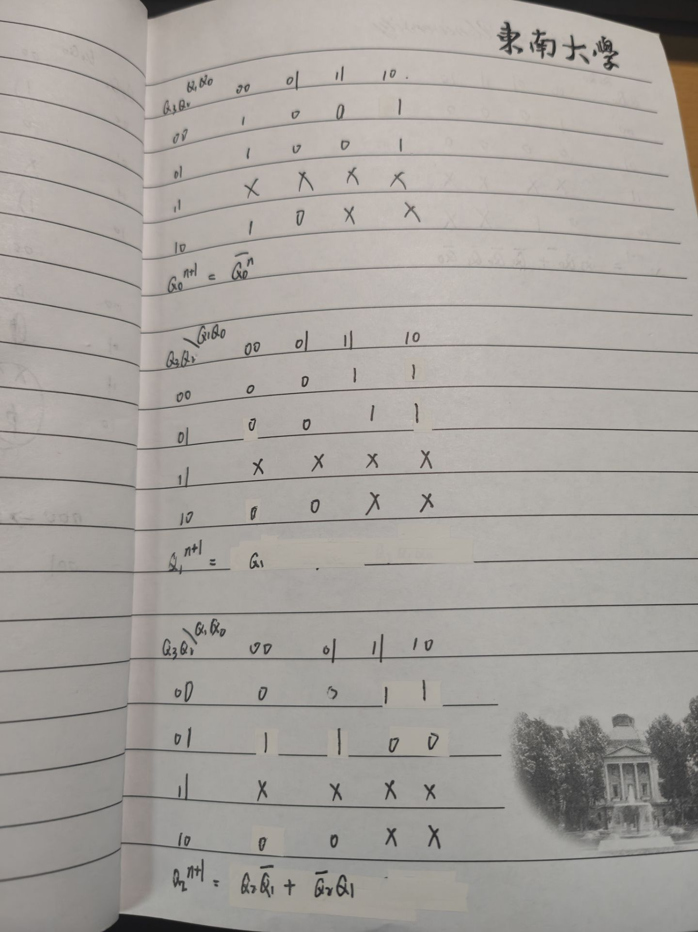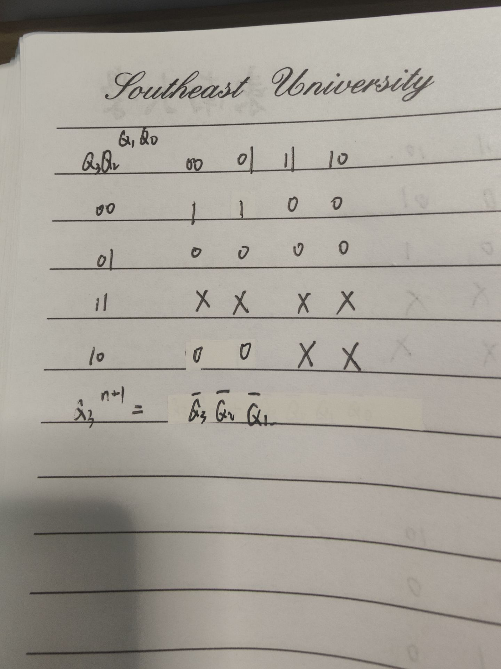

十位：
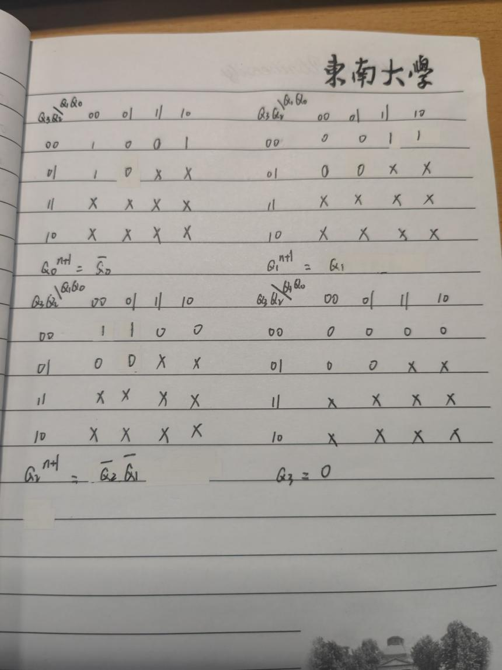
电路图：
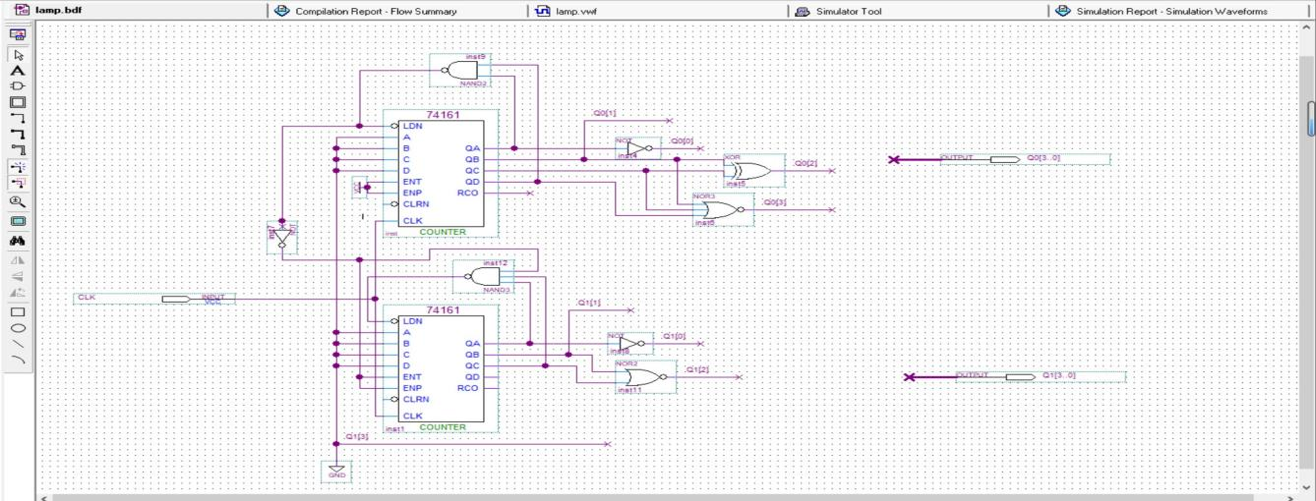

功能仿真：
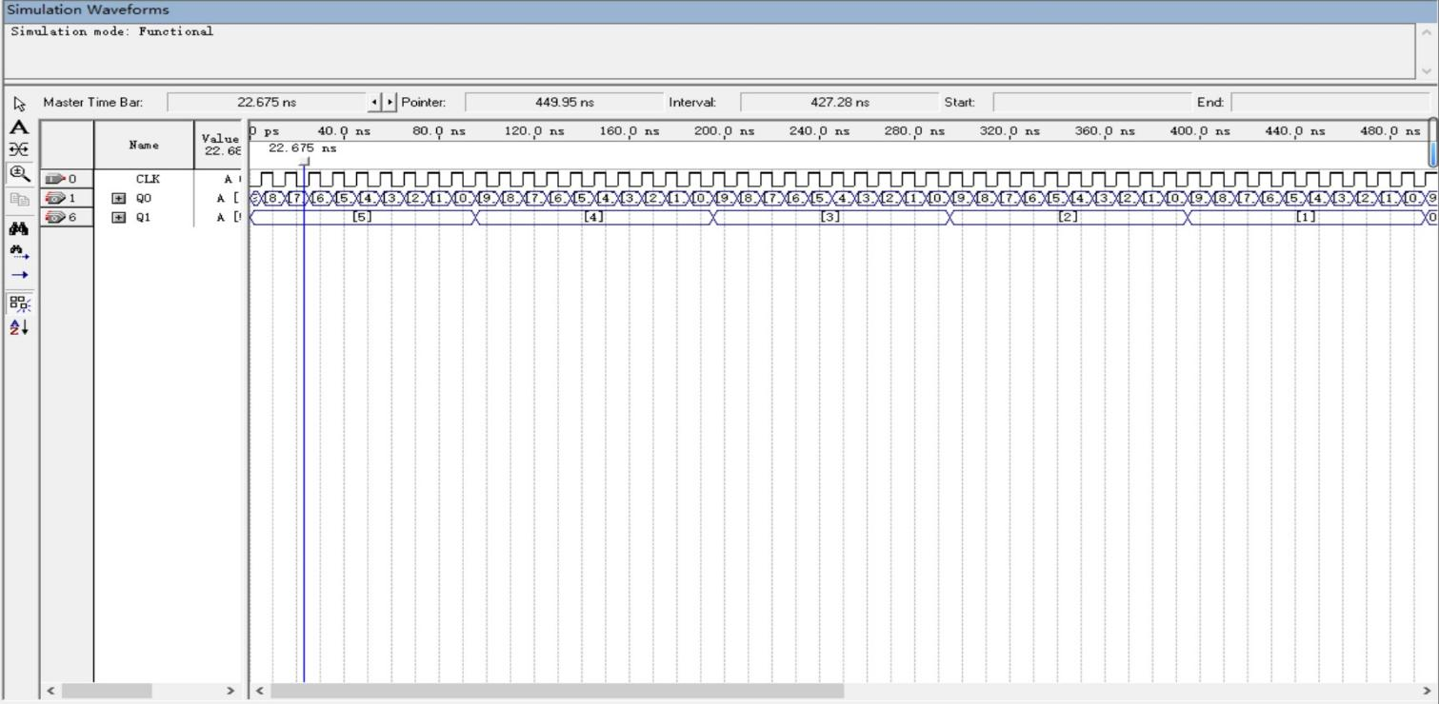

主控器：
两个状态：01和10（0代表红灯，1代表绿灯）
通过模2计数器实现控制
电路图：
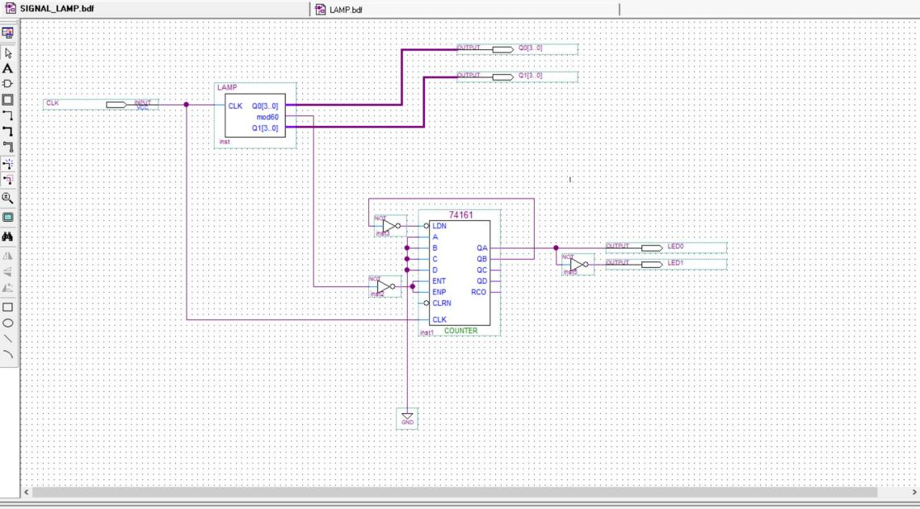
功能仿真：
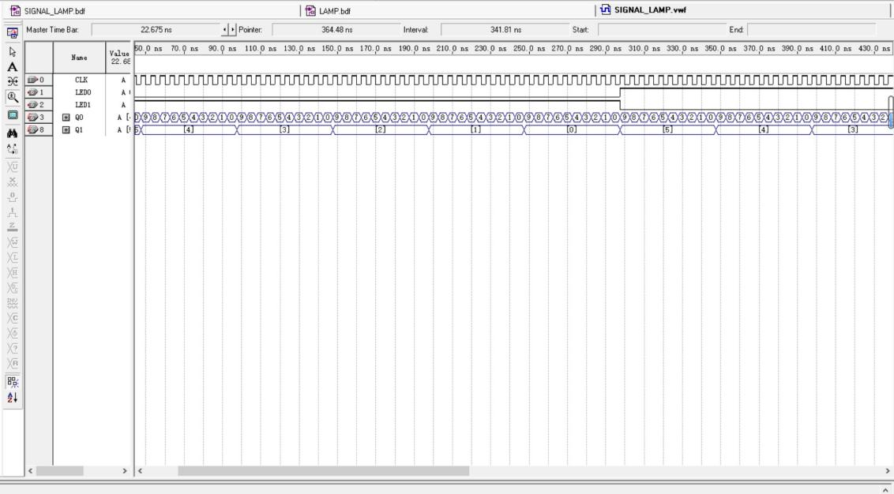
时序仿真：
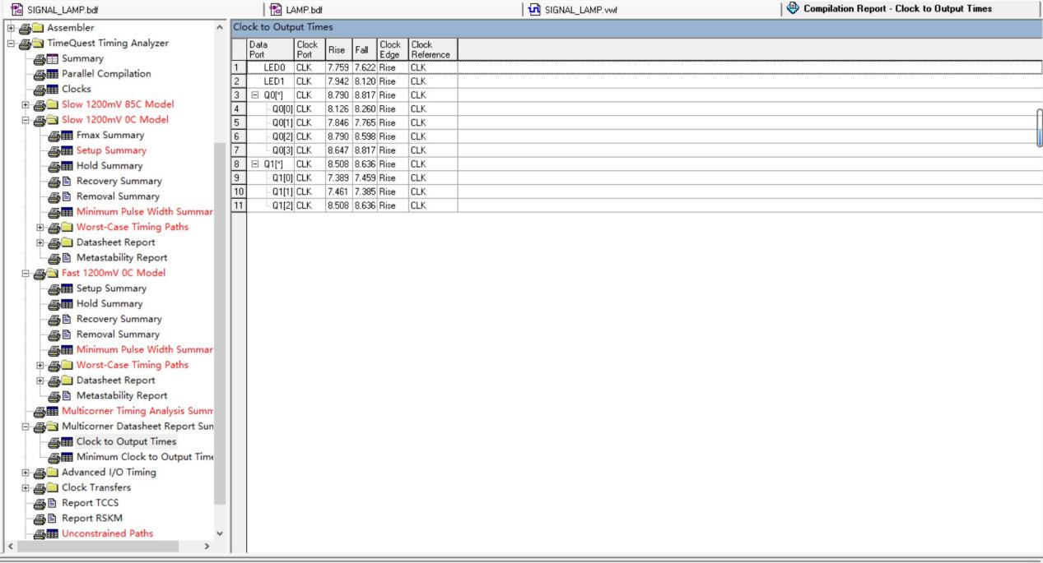
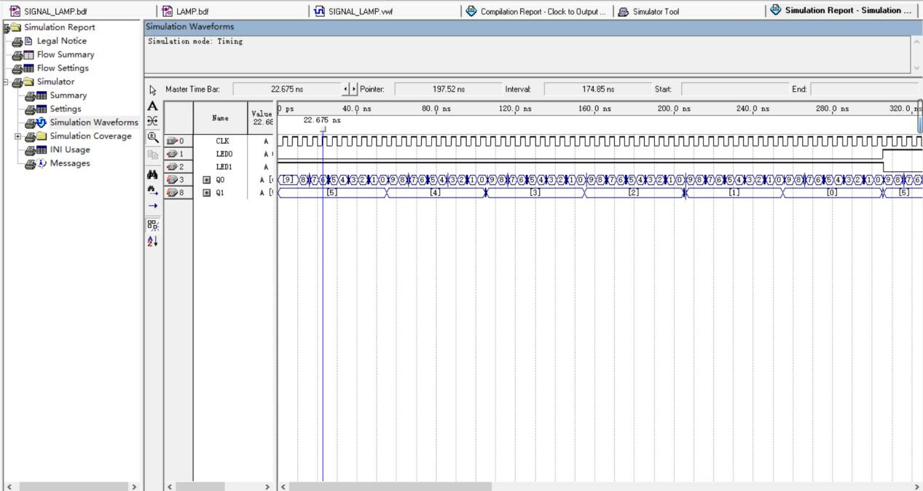
2.提高部分
采用自顶向下的设计方式
分为四个状态
状态表如下：
状态 |  | 东西 |  |  | 南北
T1 | T0 | 绿 | 黄 | 红 | 绿 | 黄 | 红
0 | 0 | 59-0 | 09 | 69 | 59 | 09 | 69-09
0 | 1 | 59 | 09-0 | 69 | 59 | 09 | 09-0
1 | 0 | 59 | 09 | 69-09 | 59-0 | 09 | 69
1 | 1 | 59 | 09 | 09-0 | 59 | 09-0 | 69

倒数计数器的设计：
模10的个位部分：

模6的十位部分：

模7的十位部分：
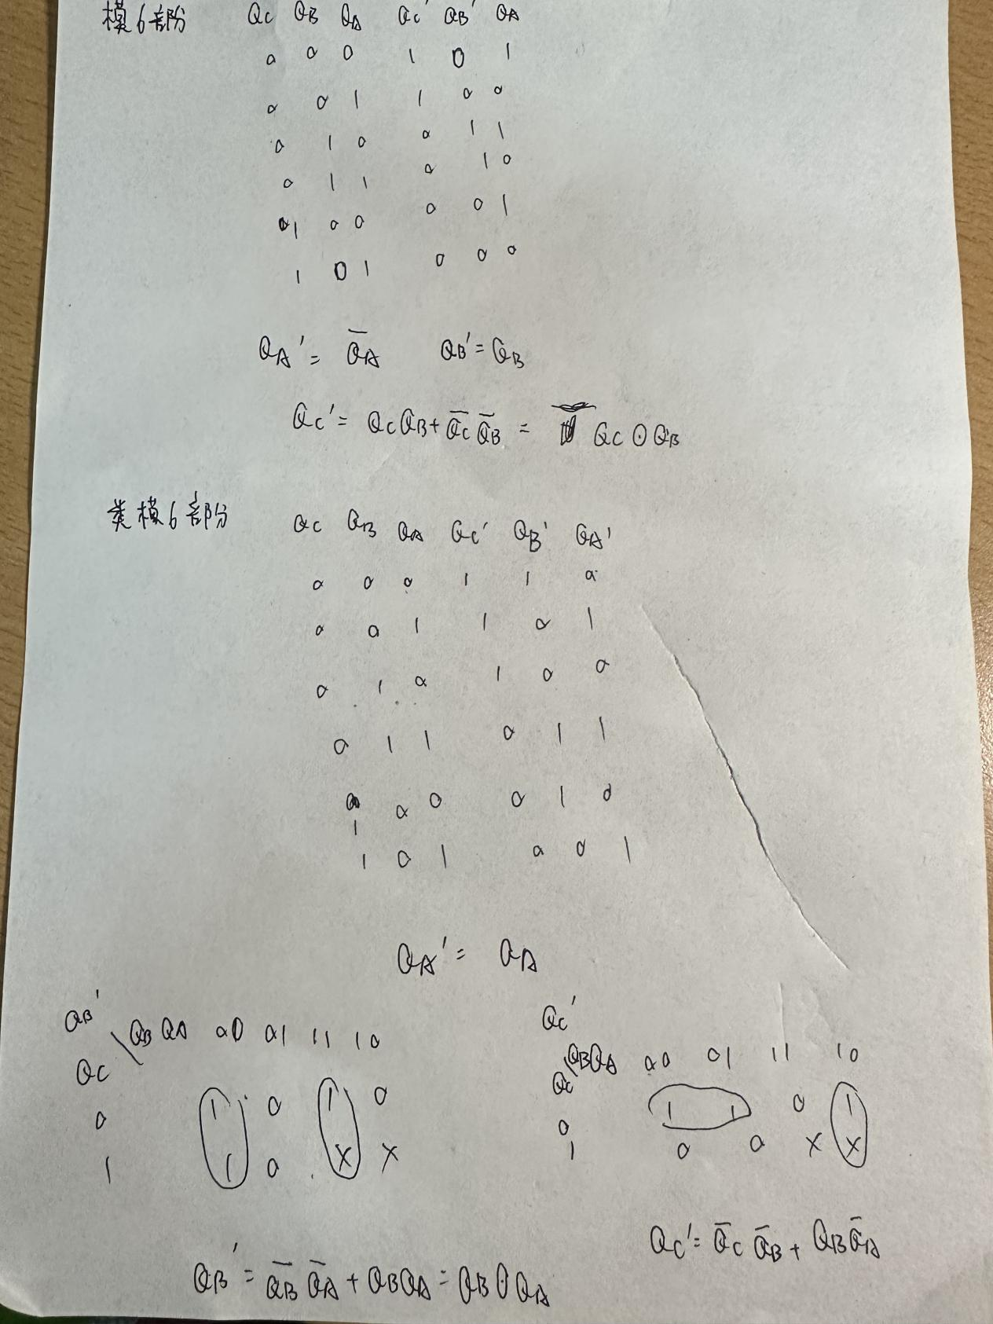
CONTROL:
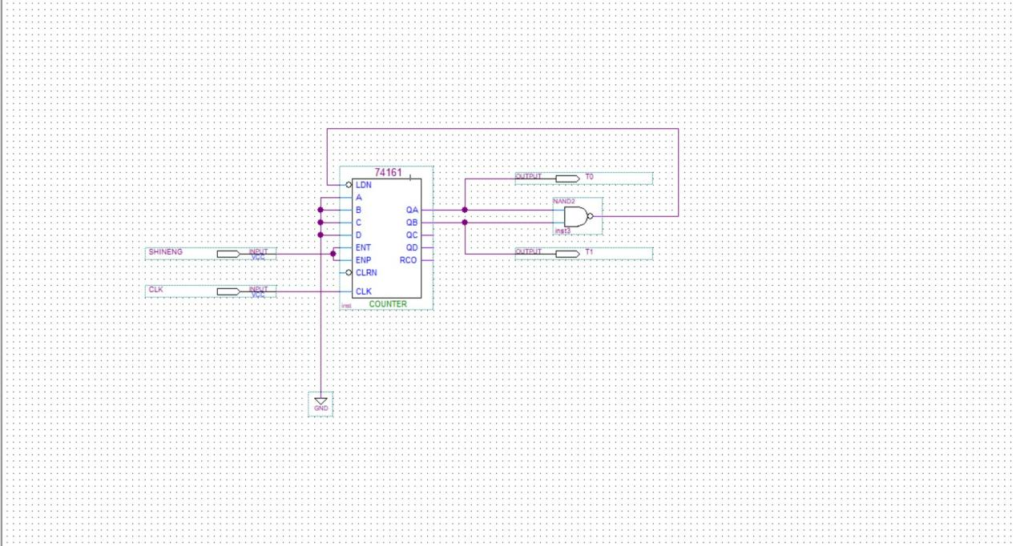
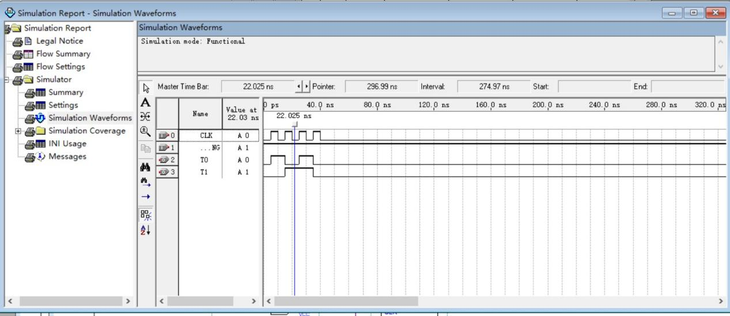
GREEN:
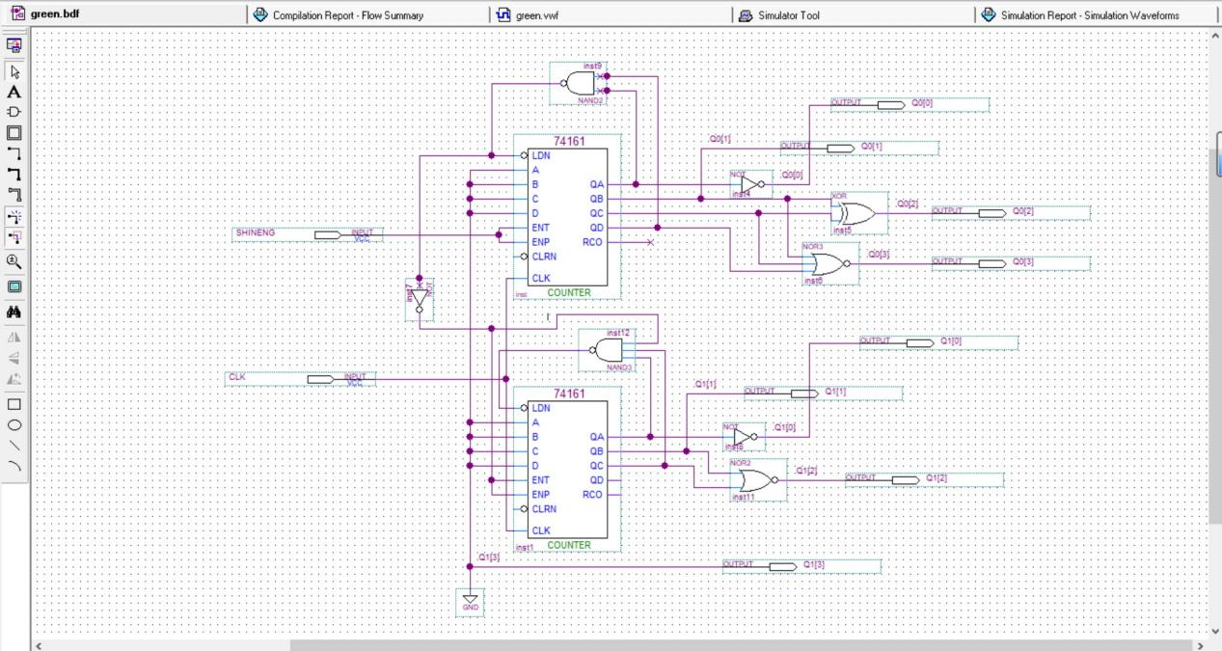
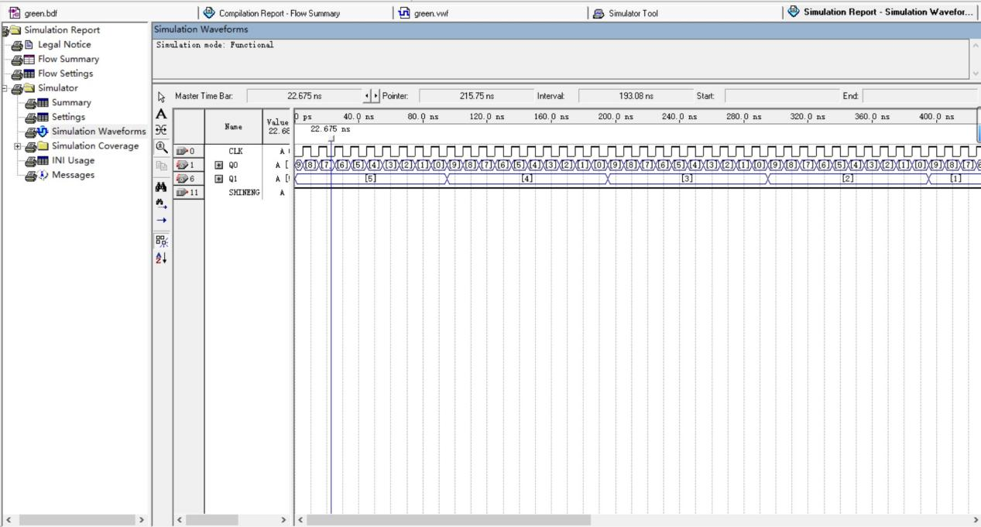
YELLOW:
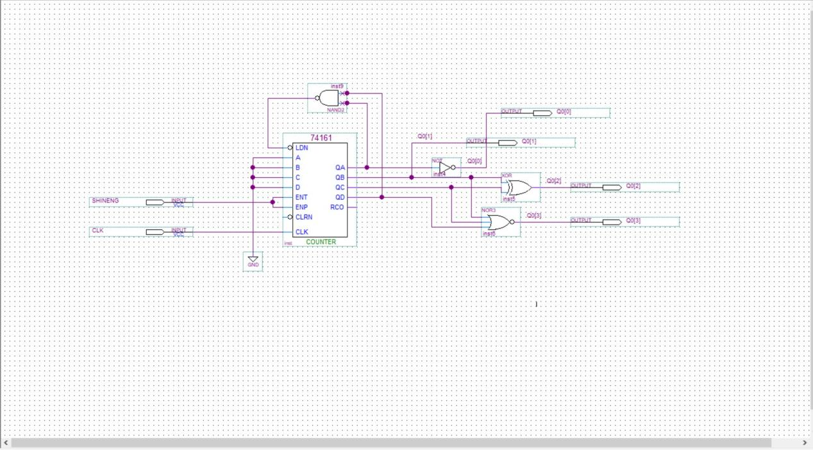
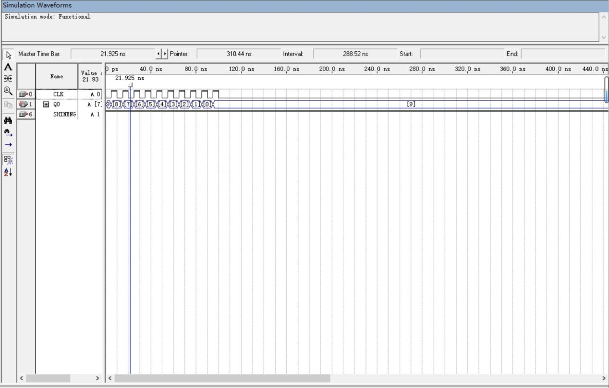
RED:
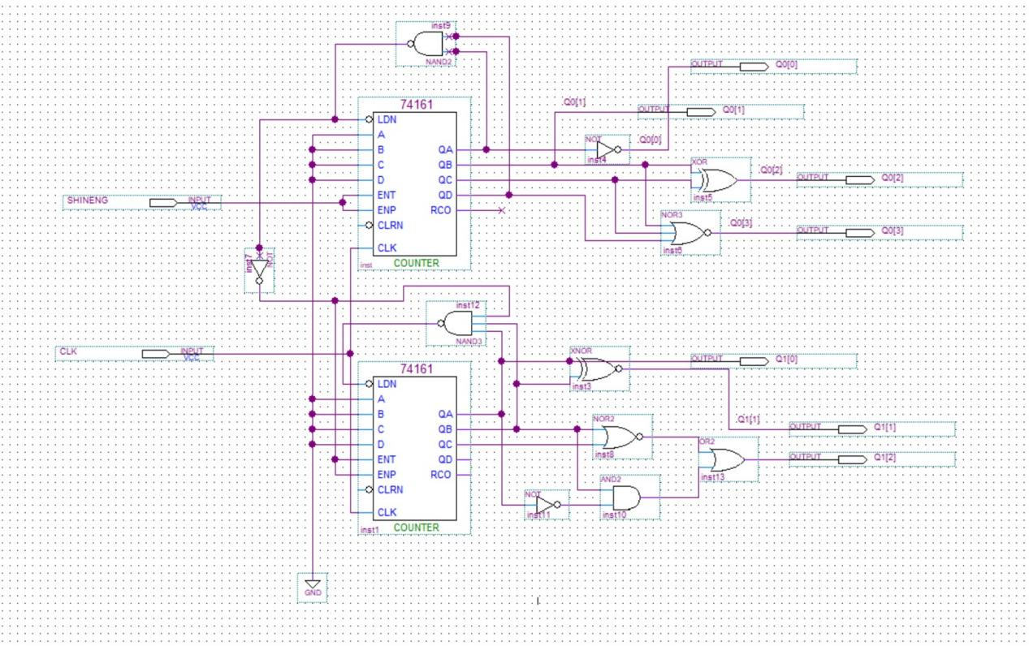
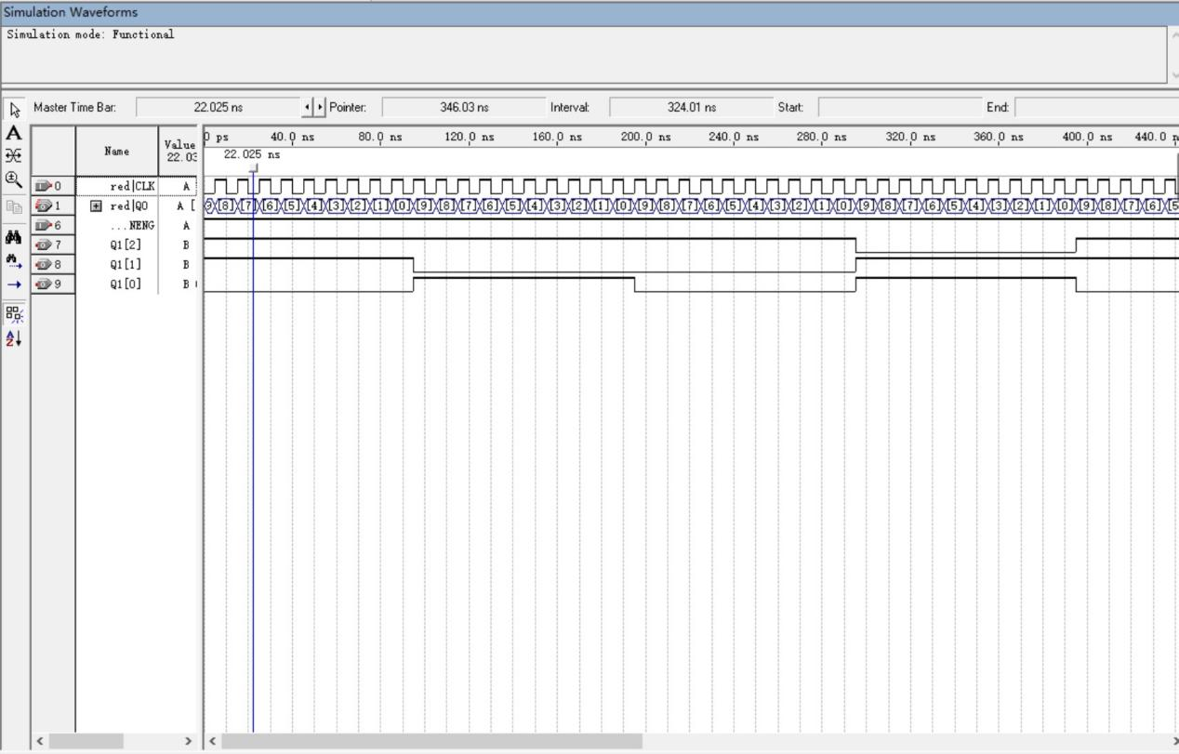
Eastwest:
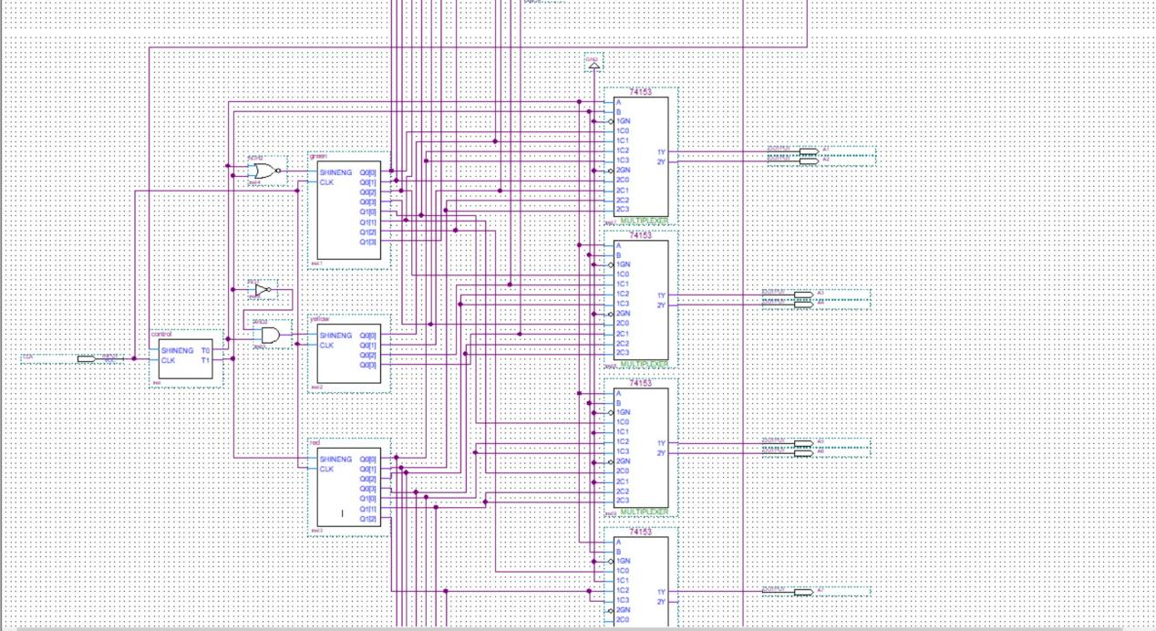
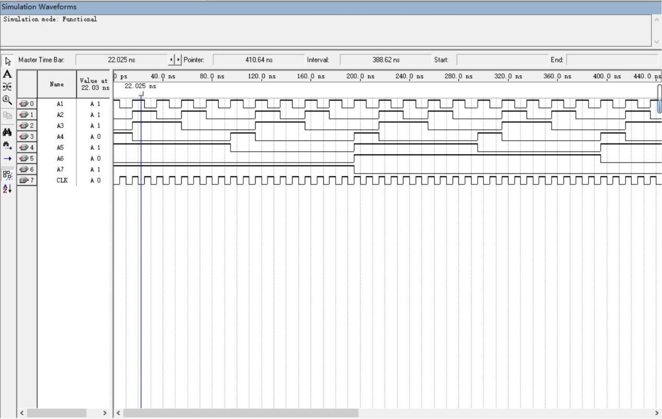
Southnorth:
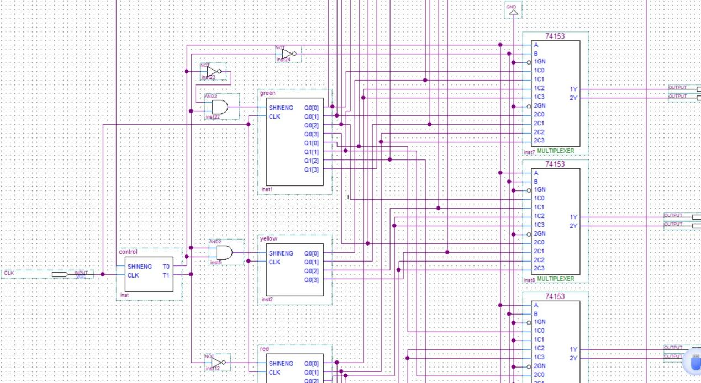
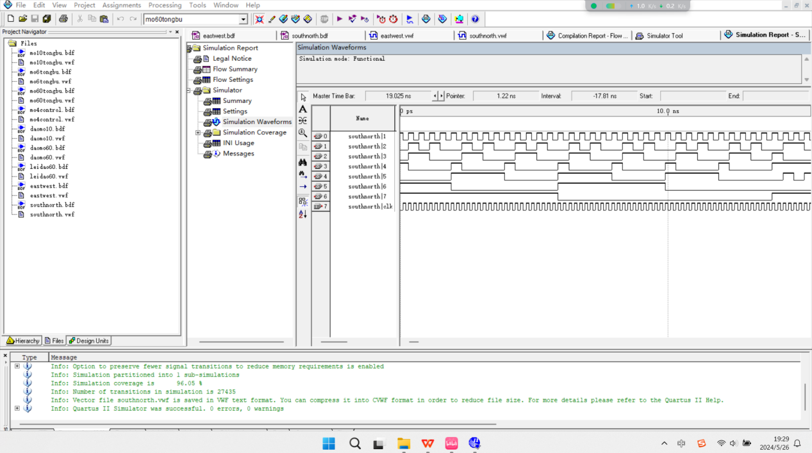
LAMP:
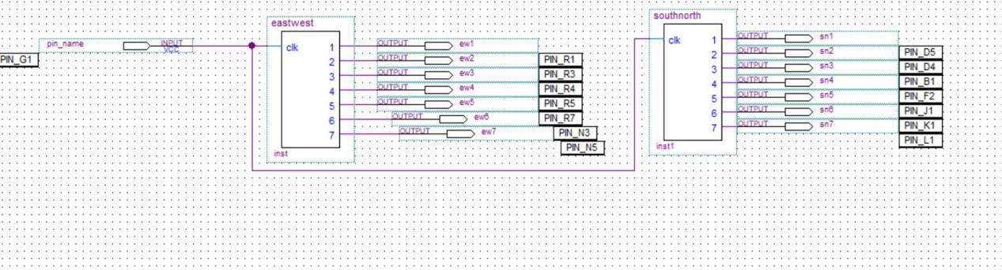
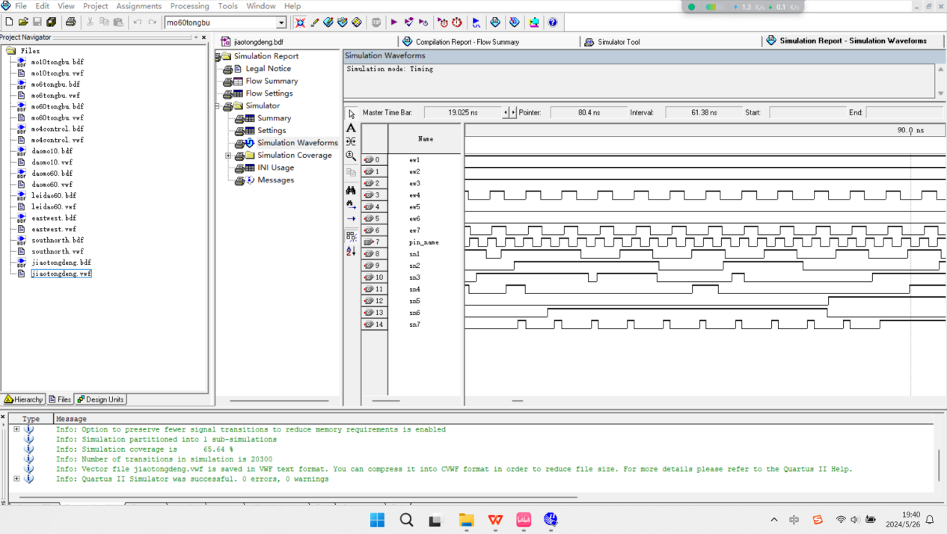
时序仿真：
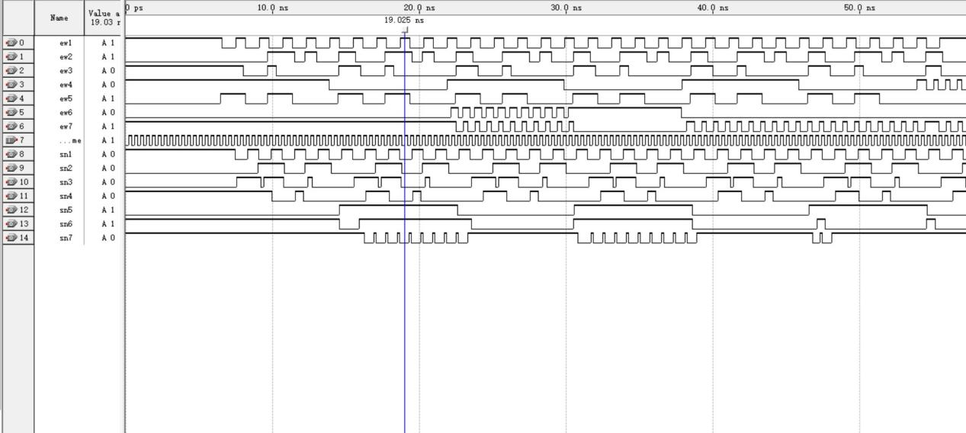
实际电路连接：
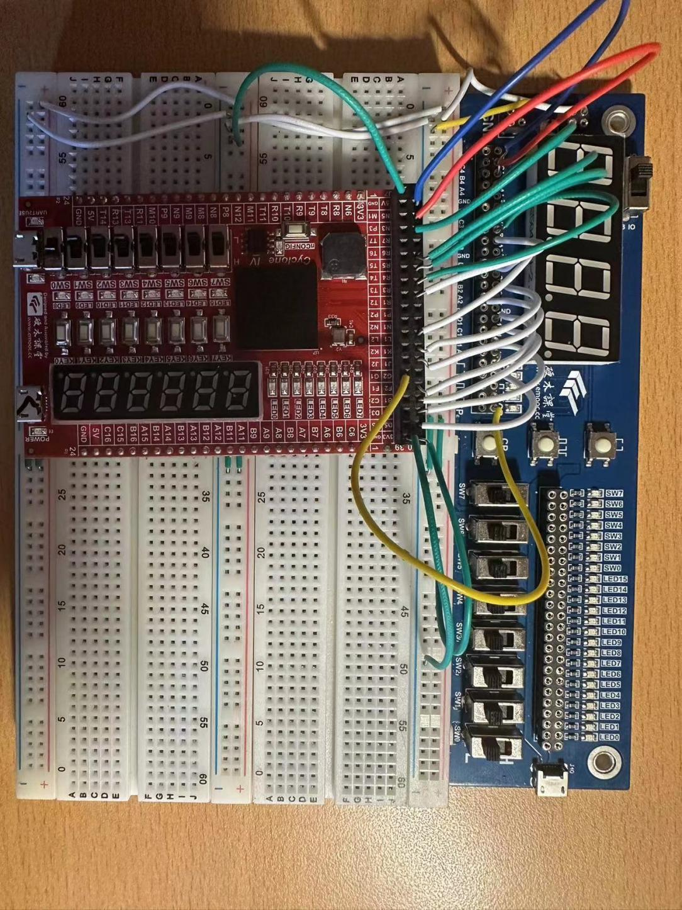
测试方案：
安装好usb-blaster驱动，将原理图下载到FPGA中，并使用电路板上的数显和LED灯来验证是否可以实现交通信号灯的实现

